**LAPORAN UJIAN AKHIR SEMESTER : PEMBUATAN DASHBOARD RSHINY *SOCIAnalyze: Analyzing Social***

***Vulnerability in Indonesia***

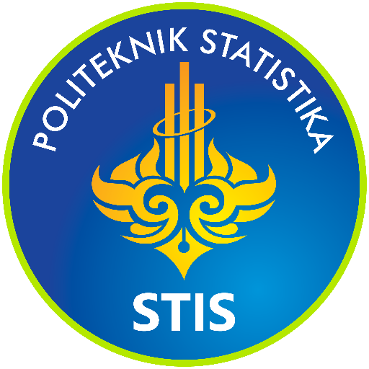

**Disusun untuk memenuhi Ujian Akhir Semester**

**Mata kuliah Komputasi Statistik**

**yang diampu oleh Yuliagnis Transver Wijaya, S.ST, M.Sc.**

Nuzul Athaillah

28

222313305

**KELAS 2KS3**

**PROGRAM STUDI D-IV KOMPUTASI STATISTIK**

**POLITEKNIK STATISTIKA STIS**

**JAKARTA**

**2025**

**BAB I  
PERENCANAAN DAN PERANCANGAN DASHBOARD**

1. **Latar Belakang dan Tujuan Project**

Indonesia merupakan negara kepulauan yang terletak di kawasan Cincin Api Pasifik dan menjadi titik pertemuan tiga lempeng tektonik utama dunia yakni Lempeng Indo-Australia, Eurasia, dan Pasifik. Posisi geologis ini menjadikan Indonesia sangat rawan terhadap berbagai bencana alam seperti gempa bumi, tsunami, dan erupsi gunung berapi. Tingginya frekuensi kejadian bencana ini menimbulkan tantangan besar bagi upaya perlindungan dan ketahanan masyarakat, terutama di wilayah-wilayah yang memiliki kapasitas adaptasi dan pemulihan yang rendah.

Dalam konteks tersebut, konsep **Kerentanan Sosial (Social Vulnerability Index/SoVI)** menjadi sangat relevan. SoVI merupakan indeks yang mengukur sejauh mana kondisi sosial suatu masyarakat memengaruhi kemampuannya untuk menghadapi dan pulih dari bencana. Indeks ini disusun berdasarkan sejumlah indikator yang mencerminkan berbagai aspek kehidupan masyarakat, seperti komposisi demografi (anak-anak, lansia), kondisi sosial-ekonomi (tingkat kemiskinan, pendidikan), kondisi hunian (akses listrik, kepadatan rumah tangga), hingga kesiapsiagaan terhadap bencana (akses pelatihan atau sistem peringatan dini).

Namun, data SoVI yang tersedia bersifat kompleks dan multidimensional, mencakup puluhan indikator yang saling berinteraksi dan berbeda antar wilayah. Sebagai contoh, wilayah-wilayah seperti Maluku dan Papua menunjukkan tingkat kerentanan tinggi pada aspek kemiskinan dan buta huruf, sementara wilayah lain mungkin lebih rentan pada dimensi yang berbeda. Jumlah wilayah administratif yang dianalisis pun tidak sedikit. Lebih dari 500 kabupaten/kota di Indonesia yang semakin menambah kompleksitas analisis.

Kondisi ini menjadi tantangan tersendiri, terutama bagi pengguna non-teknis seperti pengambil kebijakan, staf pemerintah daerah, atau organisasi penanggulangan bencana. Mereka sering kali membutuhkan akses cepat terhadap informasi berbasis data untuk mendukung pengambilan keputusan, namun terbatas oleh kurangnya keahlian teknis dalam pengolahan data atau pemrograman statistik.

Untuk menjawab kebutuhan tersebut, proyek ini bertujuan mengembangkan sebuah **dashboard interaktif berbasis R Shiny** yang berfungsi sebagai alat bantu analisis *Business Intelligence*. Dashboard ini dirancang agar intuitif dan mudah digunakan, bahkan oleh pengguna tanpa latar belakang teknis. Melalui antarmuka yang ramah pengguna, dashboard memungkinkan eksplorasi data SoVI secara menyeluruh dari visualisasi spasial, identifikasi pola-pola kerentanan, perbandingan antar wilayah, hingga analisis hubungan antar variabel. Dengan demikian, aplikasi ini dapat menjadi alat strategis dalam memperkuat sistem manajemen risiko bencana dan perencanaan pembangunan yang tangguh terhadap bencana.

1. **Penentuan Objek dan Ruang Lingkup Data**

Langkah awal dalam pengembangan dashboard interaktif ini adalah merumuskan kebutuhan data yang akan menjadi fondasi utama analisis. Terdapat dua jenis data utama yang digunakan, yaitu data tabel dan data spasial, yang dirancang saling melengkapi agar menghasilkan visualisasi dan analisis yang komprehensif. Untuk data tabel, sumber utamanya adalah dataset sovi_data.csv, yang memuat 16 indikator kerentanan sosial (SoVI) dari 511 kabupaten/kota di Indonesia. Data ini berasal dari Survei Sosial Ekonomi Nasional (SUSENAS) tahun 2017 yang diselenggarakan oleh Badan Pusat Statistik (BPS). Selain itu, ditambahkan pula data pendukung berupa jumlah penduduk (POPULATION) dan tingkat pertumbuhan penduduk (GROWTH), yang diperoleh dari Proyeksi Penduduk BPS tahun yang sama. Kedua variabel tambahan ini dimaksudkan untuk memperkaya konteks analisis sosial dan demografis di setiap wilayah.

Untuk melengkapi informasi spasial dalam dashboard, digunakan pula data geospasial berupa poligon batas wilayah kabupaten/kota dari Peta Geospasial Indonesia tahun 2013. Data spasial ini telah melalui proses penyederhanaan (*geometry simplification*) untuk mengurangi kompleksitas bentuk tanpa mengorbankan akurasi lokasi, dan disimpan dalam format .rds agar dapat dimuat secara efisien oleh aplikasi berbasis R Shiny. Seluruh proses integrasi dilakukan secara hati-hati, dengan mencocokkan antara kode wilayah dari dataset sosial dan spasial agar konsisten secara administratif. Akibat dari proses kalibrasi ini, cakupan analisis dibatasi hanya pada 511 kabupaten/kota yang memiliki kesesuaian data pada kedua sumber tersebut.

Selain kedua komponen utama tersebut, terdapat pula satu jenis data tambahan yang sangat penting, yakni file distance.csv. File ini memuat informasi jarak antar wilayah berdasarkan perhitungan jarak multivariat atau spasial, yang disajikan dalam bentuk matriks jarak (distance matrix). Data ini berperan besar dalam mendukung analisis lanjutan seperti clustering, multidimensional scaling, atau visualisasi hubungan antar wilayah berdasarkan kedekatan karakteristik sosial mereka. Dengan melibatkan data ini, dashboard tidak hanya menampilkan informasi deskriptif, tetapi juga membuka kemungkinan analisis pola dan struktur regional secara lebih mendalam.

Dengan seluruh komponen data ini baik tabular, spasial, maupun matriks jarak, dashboard yang dikembangkan dirancang untuk mendukung eksplorasi data yang menyeluruh. Semua indikator yang tercantum dalam dokumentasi SoVI dapat diakses dan dianalisis melalui fitur-fitur interaktif yang telah disiapkan, menjadikan aplikasi ini sebagai alat bantu strategis bagi pemangku kepentingan dalam memahami dan merespons risiko kerentanan sosial secara lebih tepat sasaran.

1. **Perancangan Fitur dan Struktur Dashboard**

Agar dashboard mudah digunakan oleh berbagai kalangan, termasuk pengguna non-teknis, perancangan alur navigasi dan tata letak antarmuka pengguna (UI) dirancang secara sistematis dan intuitif. Setiap menu mewakili tahapan logis dalam proses analisis data, mulai dari praproses hingga analisis statistik lanjutan.

Navigasi utama menggunakan sidebarMenu dari paket shinydashboard, yang mengorganisasi fitur-fitur utama sebagai berikut:

1. Beranda

Halaman awal yang berfungsi sebagai titik masuk ke dashboard. Di dalamnya terdapat ringkasan informasi terkait tujuan analisis, metadata dataset yang digunakan, dan petunjuk penggunaan aplikasi secara umum.

2. Manajemen Data

Menu ini berperan sebagai tahapan awal praproses data, sebelum dilakukan analisis. Terdiri dari dua tab fungsional:

1. Kategorisasi Variabel: Mengubah variabel numerik menjadi kategorik menggunakan metode *kuantil* atau *interval sama lebar*. Hasilnya divisualisasikan dalam bentuk histogram dan diagram batang kategori.
2. Transformasi Variabel: Menerapkan transformasi matematis seperti *log(x+1)*, akar kuadrat (*sqrt*), atau *standardisasi (Z-score)* guna memperbaiki distribusi data atau menyamakan skala.

Fitur ini memastikan bahwa data telah memenuhi asumsi yang dibutuhkan sebelum analisis statistik dilakukan.

3. Eksplorasi Data

Menu ini menyediakan analisis eksploratif terhadap data melalui tiga pendekatan:

1. Statistik Deskriptif: Menampilkan ringkasan numerik (mean, median, kuartil, min, max) untuk variabel yang dipilih, dilengkapi dengan interpretasi otomatis.
2. Visualisasi Grafik: Menyediakan histogram, boxplot, dan scatter plot untuk membantu memahami sebaran dan hubungan antar variabel.
3. Peta Interaktif: Menampilkan sebaran spasial variabel dalam bentuk peta tematik (choropleth map) berdasarkan wilayah administratif. Cocok untuk melihat pola geografis dalam data.

4. Uji Asumsi

Sebelum masuk ke statistik inferensial, menu ini menyediakan fitur untuk melakukan pengujian prasyarat statistik, seperti:

1. Uji Normalitas
2. Uji Homogenitas Varian

Uji ini penting untuk menentukan metode inferensial yang tepat.

5. Statistik Inferensia

Menu ini menyediakan alat analisis untuk mengambil kesimpulan dari data sampel ke populasi, antara lain:

1. Uji Rata-Rata (t-test)
2. Uji Proporsi & Ragam
3. Uji ANOVA  
   Setiap uji dilengkapi dengan formulir input parameter, hasil pengujian, serta interpretasi secara otomatis.

6. Regresi Linear

Tahapan ini digunakan untuk membangun model hubungan antar variabel numerik. Pengguna dapat memilih variabel independen dan dependen, melihat hasil estimasi koefisien, serta mengevaluasi kesesuaian model dengan asumsi regresi linear berganda.

**BAB II  
PERSIAPAN DAN PENGELOLAAN DATA UNTUK DASHBOARD**

1. **Sumber Data**

Tahapan awal dalam pengembangan teknis dashboard adalah memastikan ketersediaan dan keterpaduan data yang menjadi dasar analisis. Proses ini mencakup pengambilan dan pemuatan dataset yang valid, sehingga aplikasi dapat berjalan dengan data yang akurat dan konsisten.

Data utama berupa dataset Kerentanan Sosial (SoVI) diperoleh secara daring dari sumber publik yang telah terverifikasi, yaitu melalui repositori GitHub. Dataset ini tersedia dalam format CSV (Comma-Separated Values) dan diakses langsung melalui tautan berikut: <https://raw.githubusercontent.com/bmlmcmc/naspaclust/main/data/sovi_data.csv>. Untuk memuat data tersebut ke dalam aplikasi, digunakan fungsi readr::read_csv() yang dikenal efisien dalam menangani file teks berukuran besar.

Sebagai tambahan, aplikasi ini juga memanfaatkan matriks penimbang jarak antar wilayah yang penting dalam analisis spasial seperti pengelompokan atau pemodelan berbasis jarak. Data ini diambil dari file distance.csv yang juga tersedia secara daring melalui URL: <https://raw.githubusercontent.com/bmlmcmc/naspaclust/main/data/distance.csv>. File ini dimuat dengan pendekatan serupa menggunakan read_csv() untuk memastikan integrasi langsung ke dalam pipeline analisis dashboard.

Selain data tabular, data spasial juga diperlukan untuk menampilkan informasi dalam bentuk peta. Data peta wilayah administratif Indonesia semula diperoleh dari Peta Geospasial Indonesia tahun 2013. Namun, untuk meningkatkan performa aplikasi dan mempercepat waktu pemuatan, file mentah seperti GeoJSON atau Shapefile tidak langsung digunakan. Sebaliknya, data spasial tersebut telah diproses terlebih dahulu melalui simplifikasi geometri dan kemudian disimpan dalam format .rds, yaitu format asli R yang lebih efisien.

Pemuatan file spasial ini dilakukan dengan fungsi readRDS(), yang secara signifikan lebih cepat dibandingkan dengan memuat ulang file geospasial mentah setiap kali aplikasi dijalankan. Dengan cara ini, proses inisialisasi aplikasi menjadi lebih ringan dan responsif.

1. **Penelaahan dan Validasi Awal**

Sebelum data dimanfaatkan lebih lanjut dalam proses analisis maupun visualisasi, dilakukan terlebih dahulu proses peninjauan awal untuk memastikan bahwa data yang digunakan layak, lengkap, dan konsisten. Langkah ini menjadi krusial untuk menghindari potensi kesalahan interpretasi serta menjaga keandalan hasil analisis yang ditampilkan dalam dashboard.

Proses peninjauan dimulai dari struktur dataset tabular SoVI, dengan memeriksa tipe data setiap variabel untuk memastikan kesesuaiannya. Seluruh variabel numerik dikonversi secara eksplisit agar dapat langsung digunakan dalam analisis kuantitatif. Sementara itu, kolom identifikasi wilayah seperti DISTRICTCODE dipastikan bertipe karakter agar mendukung proses penggabungan data dengan informasi spasial.

Langkah validasi juga mencakup pengecekan kesesuaian jumlah entitas wilayah (kabupaten/kota) antara data tabular dan data spasial. Hanya wilayah yang terdapat di kedua jenis data yang disertakan dalam proses pemetaan, agar tidak terjadi ketidaksesuaian saat visualisasi peta dilakukan. Dengan memastikan data telah melalui proses validasi awal, analisis selanjutnya dapat dilaksanakan secara lebih terstruktur, akurat, dan efisien.

**Bottom of Form**

1. **Optimalisasi Data Spasial untuk Performa**

Visualisasi spasial merupakan salah satu komponen utama dalam dashboard ini, sehingga efisiensi dalam pemrosesan dan pemuatan data geospasial menjadi sangat penting. Untuk menghindari beban komputasi yang tinggi akibat ukuran file geospasial yang kompleks, dilakukan proses penyederhanaan bentuk geometris pada batas administratif kabupaten/kota.

Data spasial yang awalnya berasal dari Peta Geospasial Indonesia tahun 2013 telah dikonversi ke dalam format GeoJSON yang sudah disederhanakan, sehingga lebih ringan dan dapat dimuat dengan lebih cepat di dalam lingkungan aplikasi R Shiny. File hasil konversi ini kemudian dimuat menggunakan fungsi st_read() dari paket sf, dan ditransformasi ke sistem koordinat WGS84 agar sesuai dengan kebutuhan pemetaan menggunakan paket leaflet.

Untuk menjaga konsistensi dalam pemetaan, kolom pengenal wilayah DISTRICTCODE pada data spasial diselaraskan dengan kolom yang sama dari dataset tabular utama. Pendekatan ini terbukti mampu mengurangi waktu muat peta secara signifikan, sekaligus menjaga agar visualisasi tetap interaktif dan responsif, bahkan saat menampilkan seluruh wilayah Indonesia sekaligus.

Selain itu, metode ini juga memberikan keuntungan dari sisi skalabilitas aplikasi, karena memungkinkan pengembangan lebih lanjut seperti penambahan dimensi waktu atau indikator baru yang memerlukan layer spasial tambahan di masa mendatang.

**BAB III  
IMPLEMENTASI FITUR DAN VISUALISASI**

1. **Struktur Kode Aplikasi**

Dashboard SOCIAnalyze dibangun dengan pendekatan modular yang memisahkan antara komponen antarmuka pengguna (UI) dan logika server (server logic). Struktur ini dirancang agar mudah dibaca, dikelola, dan dikembangkan lebih lanjut. Aplikasi memanfaatkan berbagai pustaka R untuk manipulasi data, analisis statistik, visualisasi grafik dan peta, serta pembuatan laporan.

Secara umum, file app.R terdiri atas beberapa bagian utama:

1. Pemuatan Library

Pada bagian awal kode, dilakukan pemanggilan berbagai pustaka R penting yang digunakan untuk mendukung fungsi-fungsi utama dalam dashboard, antara lain:

* shiny, shinydashboard, dan shinyWidgets untuk membangun antarmuka interaktif.
* dplyr dan broom untuk manipulasi data dan peringkasan hasil analisis.
* ggplot2, gridExtra untuk visualisasi grafik.
* DT untuk menampilkan tabel interaktif.
* car, lmtest, dan EnvStats untuk uji asumsi dan analisis regresi.
* sf, leaflet, sp, terra, dan spdep untuk manajemen serta visualisasi data spasial.
* rmarkdown, writexl, webshot2, mapview, htmlwidgets, dan zip untuk pembuatan laporan dan fungsi unduh.

2. Definisi Variabel dan Label

Variabel-variabel yang digunakan dalam analisis, seperti DISTRICTCODE, CHILDREN, FEMALE, ELDERLY, FHEAD, FAMILYSIZE, NOELECTRIC, LOWEDU, GROWTH, POVERTY, ILLITERATE, NOTRAINING, DPRONE, RENTED, NOSEWER, TAPWATER, dan POPULATION, didefinisikan secara eksplisit dalam sebuah vektor tertentu (misalnya kept_vars). Selain itu, label yang lebih deskriptif disediakan dalam struktur label_nama untuk meningkatkan keterbacaan antarmuka pengguna.

3. Antarmuka Pengguna (UI)

Bagian ui <- dashboardPage(...) mendefinisikan tata letak tampilan utama aplikasi yang terdiri atas:

1. dashboardHeader: Menampilkan judul utama dashboard.
2. dashboardSidebar: Berisi struktur menu utama menggunakan menuItem dan menuSubItem, yang mengarahkan pengguna ke berbagai tab fitur seperti:
   * Beranda
   * Manajemen Data
   * Eksplorasi Data
   * Uji Asumsi
   * Statistik Inferensial
   * Regresi Linear
3. dashboardBody: Tempat menampilkan konten utama setiap tab melalui tabItems, di mana masing-masing tabItem menyesuaikan dengan fitur yang dipilih.

4. Logika Server

Bagian server <- function(input, output, session) {...} berfungsi sebagai inti dari aplikasi. Di dalamnya terdapat berbagai proses reaktif dan output yang menyesuaikan interaksi pengguna, meliputi:

1. Pemrosesan Data Reaktif: Data utama (baik tabular maupun spasial) dimuat dan dikelola secara reaktif untuk menjaga konsistensi hasil dengan input pengguna. Data spasial diolah menggunakan sf dan terra, lalu ditransformasikan untuk ditampilkan sebagai peta interaktif menggunakan leaflet.
2. Fungsi Per Tab: Setiap tab utama memiliki blok server masing-masing untuk menangani
   * Pembuatan elemen UI yang dinamis seperti dropdown atau checkbox.
   * Analisis statistik seperti uji normalitas (Shapiro-Wilk), homogenitas varians (Levene), uji varians (varTest), uji t, uji regresi (lm), dan lainnya.
   * Penyusunan visualisasi berupa grafik, tabel, dan peta.
   * Pembuatan interpretasi otomatis dari hasil analisis.
   * Fitur unduh laporan (Word, Excel, PNG) melalui downloadHandler, dengan bantuan rmarkdown::render dan writexl.

Struktur ini secara keseluruhan menjaga pemisahan yang jelas antara tampilan (UI) dan proses di balik layar (server logic), sehingga aplikasi lebih mudah untuk diperluas, di-debug, maupun dipelihara dalam pengembangan jangka panjang.

1. **Pengembangan Fitur Inti**

Fitur utama dalam dashboard SOCIAnalyze dikembangkan untuk memberikan dukungan analisis yang menyeluruh, mencakup tahapan eksplorasi data awal hingga analisis statistik lanjutan. Setiap fitur dirancang secara interaktif dan dilengkapi dengan interpretasi otomatis guna mempermudah pemahaman pengguna terhadap hasil analisis.

1. Beranda

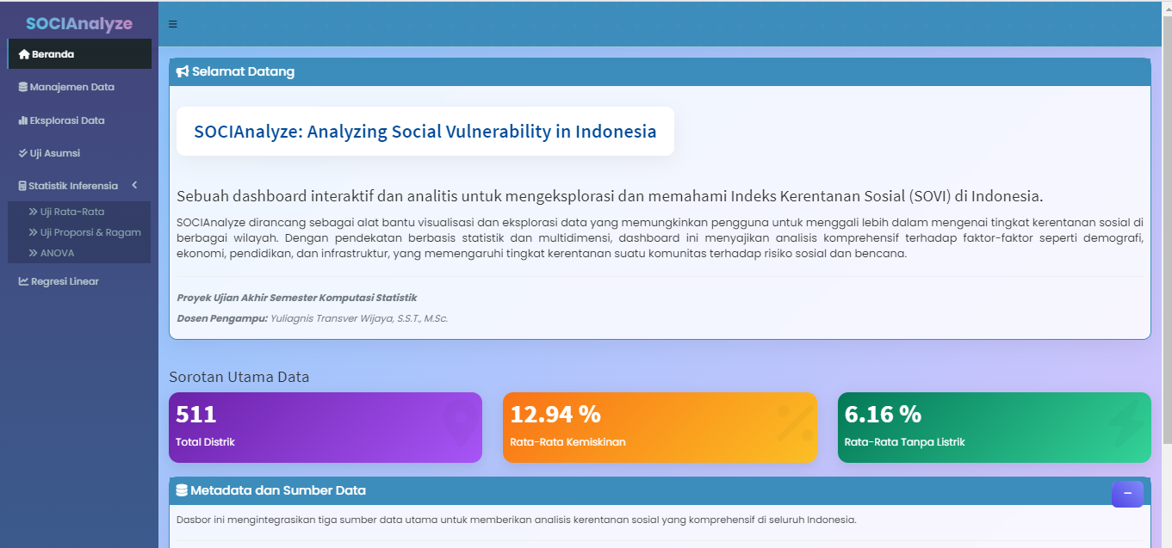

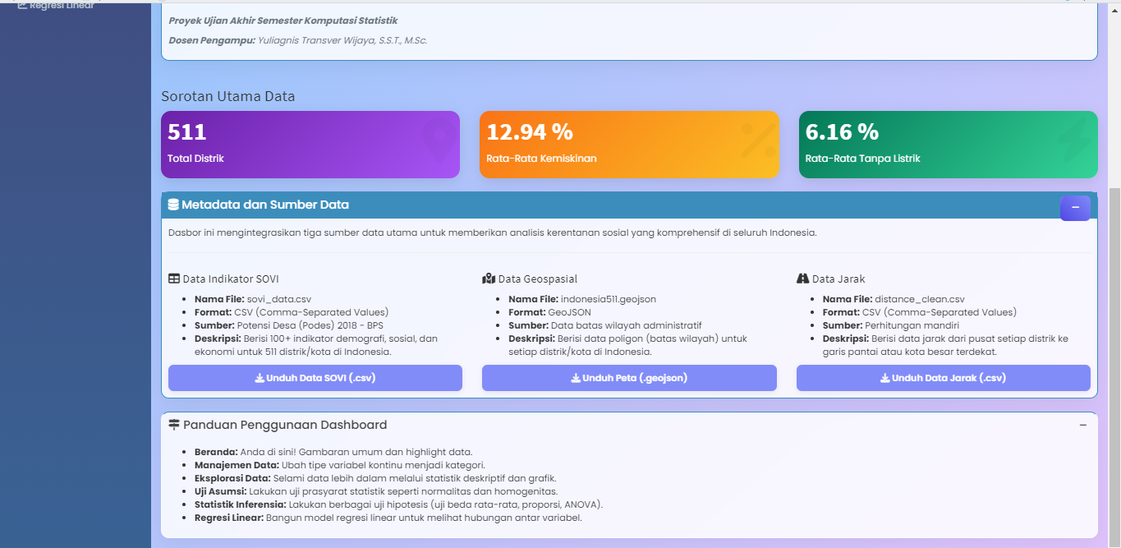

Dashboard SOCIAnalyze bagian Beranda saya berisi penjelasan singkat tentang keseluruhan dashboard, metadata yang bisa diunduh, sorotan utama data, dan panduan penggunaan dashboard.

1. Manajemen Data
2. Kategorisasi Variabel

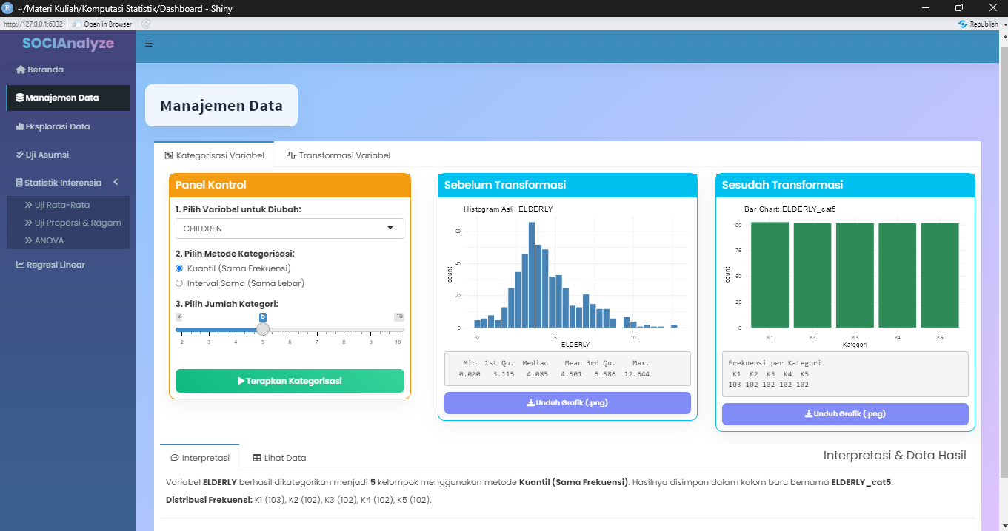

Di menu ini, bisa memilih variabel yang ingin dikategorisasi dengan metode kuartil dan interval lalu bisa memilih jumlah kategori. Setelah dipilih, bisa melihat grafik histogram variabel sebelum kategorisasi, dan bar chart sesudah kategorisasi. Variabel yang sudah dikategorisasi, akan diinterpretasikan dan tersimpan di data, bisa dilihat di Lihat Data, dan diunduh filenya.

1. Transformasi Variabel

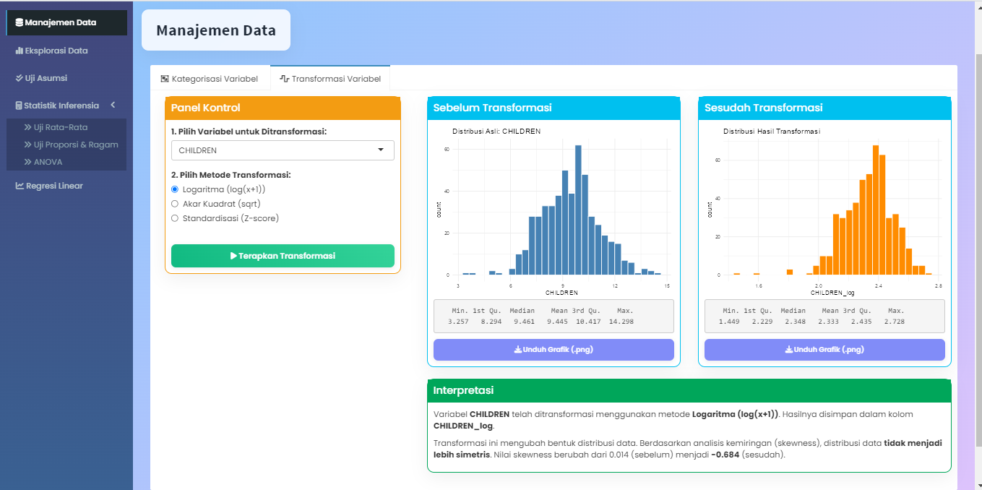

Di menu ini, bisa memilih variabel yang ingin ditransformasi dengan metodenya ada 3 yakni Logaritma, Akar Kuadrat, dan Standardisasi. Setelah dipilih, pengguna bisa melihat grafik histogram variabel sebelum transformasi, dan bar chart sesudah transformasi. Variabel yang sudah ditransformasi, akan diinterpretasikan dan tersimpan di data, bisa dilihat di Lihat Data, dan diunduh filenya.

1. Eksplorasi Data
2. Statistik Deskriptif

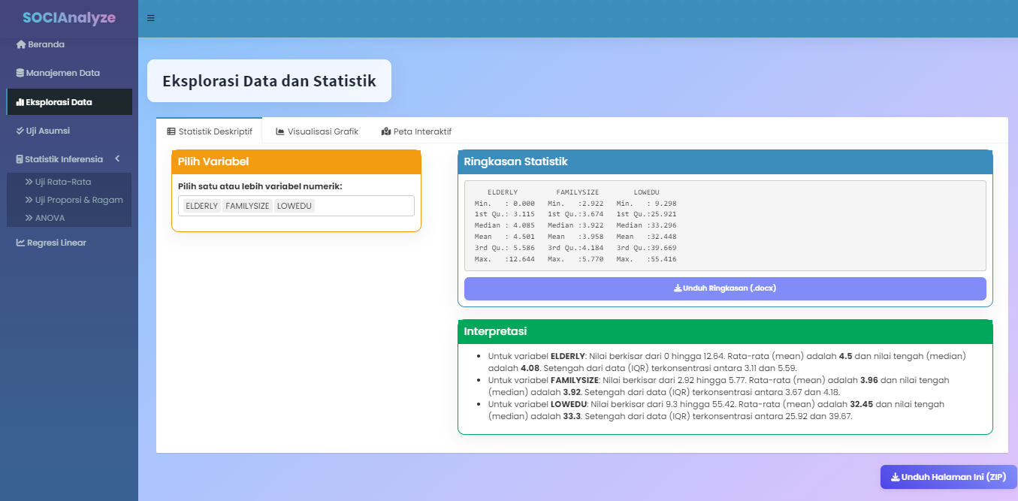

Di menu ini, pengguna bisa memilih lebih dari satu variabel numerik yang ingin dianalisis, dengan ringkasan statistik dan interpretasi yang dihasilkan setelah pengguna memilih. Hasil analisis bisa diunduh dalam bentuk word.

1. Visualisasi Grafik

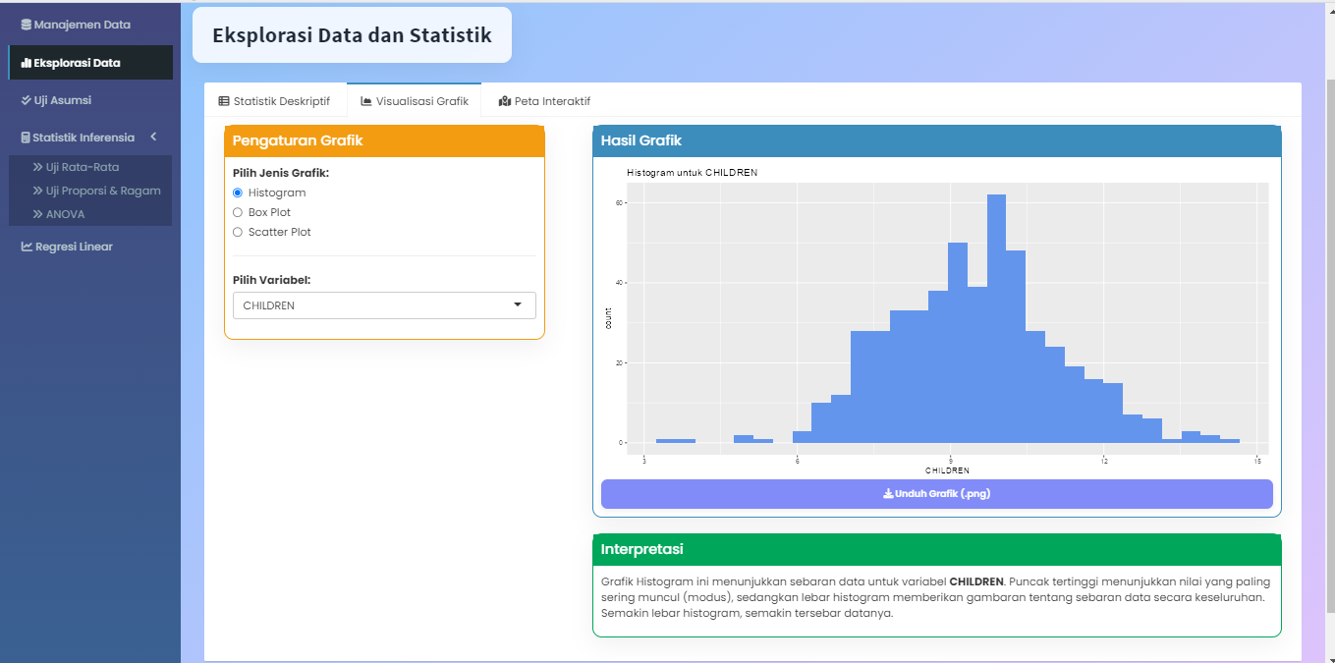

Di menu ini, pengguna bisa memilih jenis grafik yang disediakan yakni histogram, box plot, dan scatter plot beserta variabel yang ingin divisualisasikan. Setelah memilih, pengguna bisa melihat grafik dan interpretasi yang dihasilkan.

1. Peta Interaktif

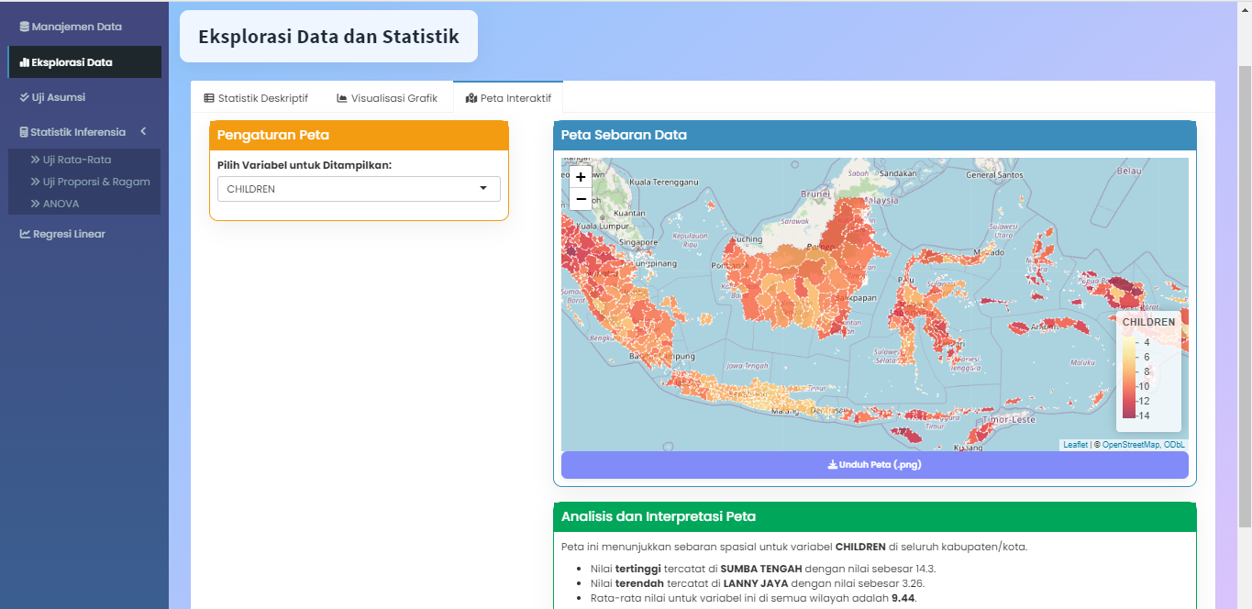

Di menu ini, pengguna bisa memilih variabel yang ingin dianalisis dalam bentuk peta. Peta yang dihasilkan akan diinterpretasikan dan bisa diunduh outputnya.

1. Uji Asumsi
2. Uji Normalitas

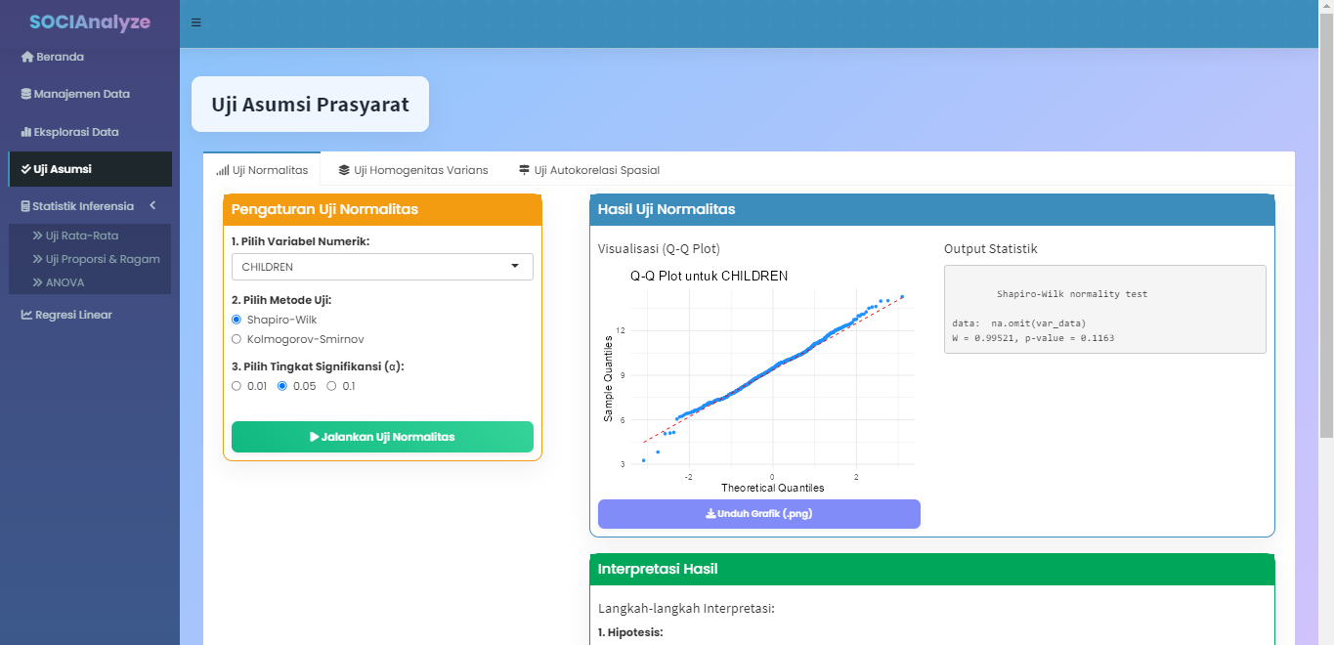

Di menu ini, pengguna bisa memilih variabel, metode uji (shapiro-wilk & kolmogorov-smirnov) serta tingkat signifikansi yang diinginkan. Setelah dipilih, output yang dihasilkan berupa Q-Q Plot, hasil uji, dan interpretasi hasil yang bisa diunduh.

1. Uji Homogenitas Varians

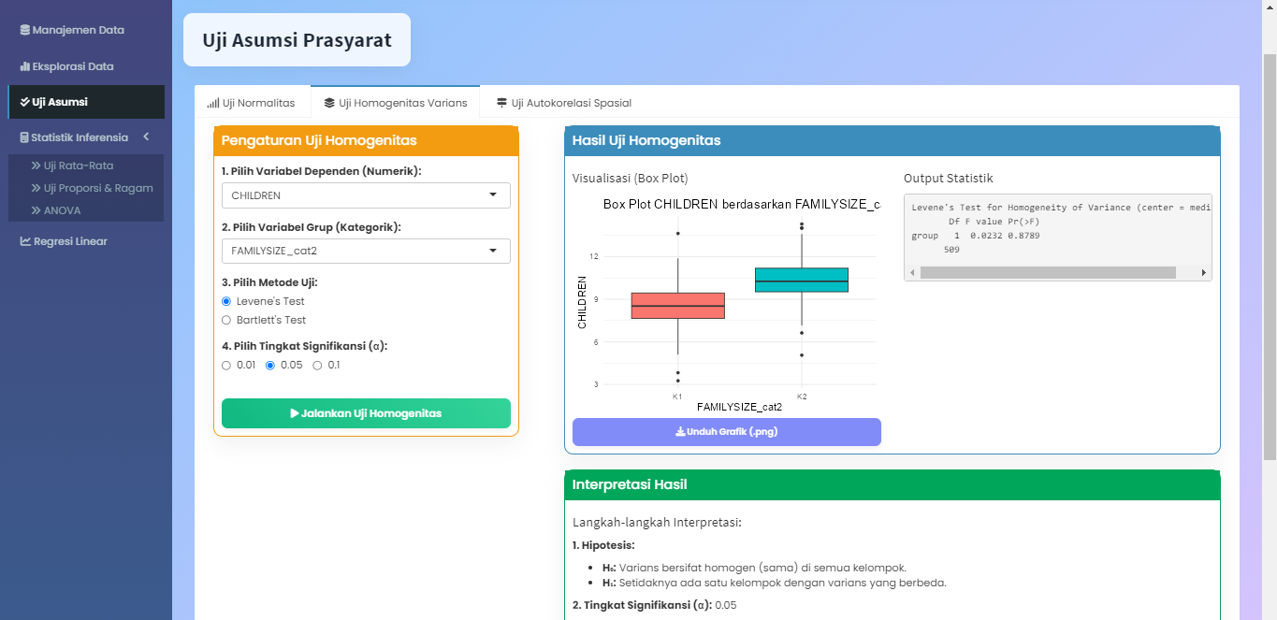

Di menu ini, pengguna bisa memilih variabel, metode uji (Levene’s & Bartlett’s Test) serta tingkat signifikansi yang diinginkan. Setelah dipilih, output yang dihasilkan berupa Box Plot, hasil uji, dan interpretasi hasil yang bisa diunduh.

1. Uji Autokorelasi Spasial

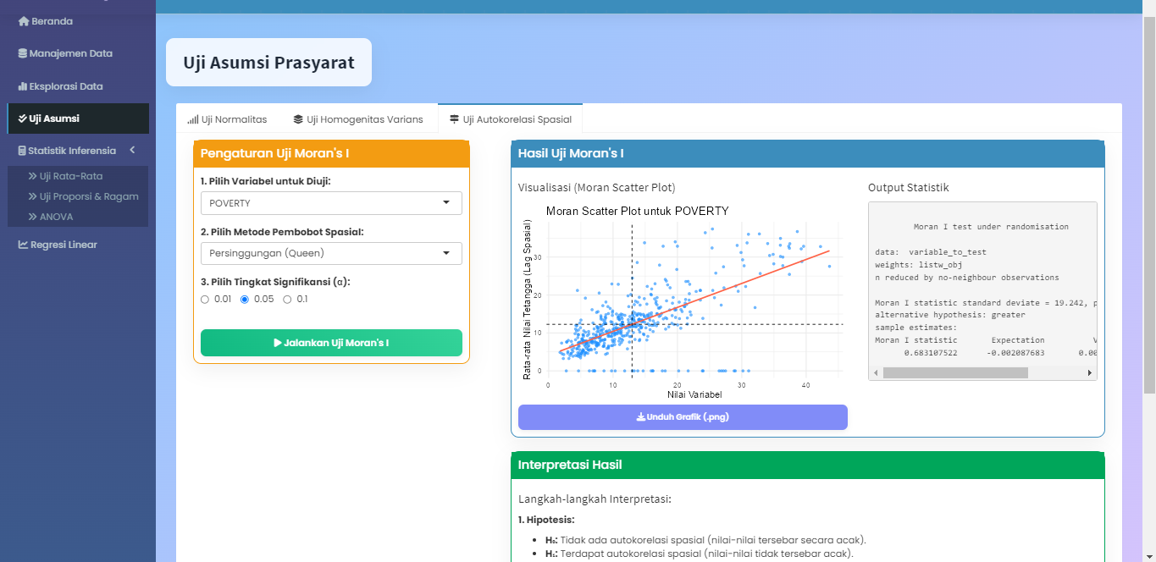

Di menu ini, pengguna bisa memilih variabel, metode uji (Queen & Jarak Inversi) serta tingkat signifikansi yang diinginkan. Setelah dipilih, output yang dihasilkan berupa Scatter Plot, hasil uji, dan interpretasi hasil yang bisa diunduh.

1. Statistik Inferensia
2. Uji Rata-Rata
3. Uji T Satu Sampel

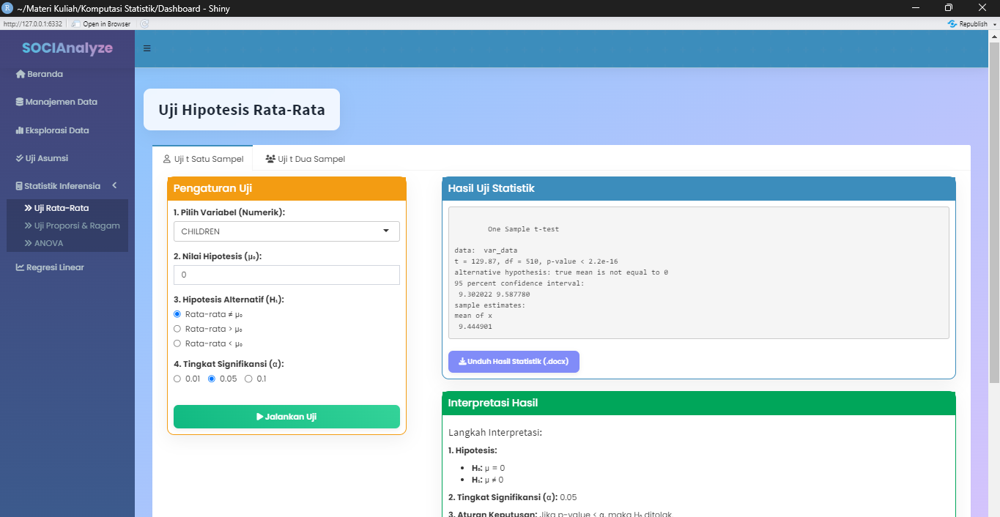

Di menu ini, pengguna bisa memilih variabel, nilai hipotesis, hipotesis alternatif, serta tingkat signifikansi yang diinginkan. Setelah dipilih, output yang dihasilkan berupa hasil uji, dan interpretasi hasil yang bisa diunduh.

1. Uji T Dua Sampel

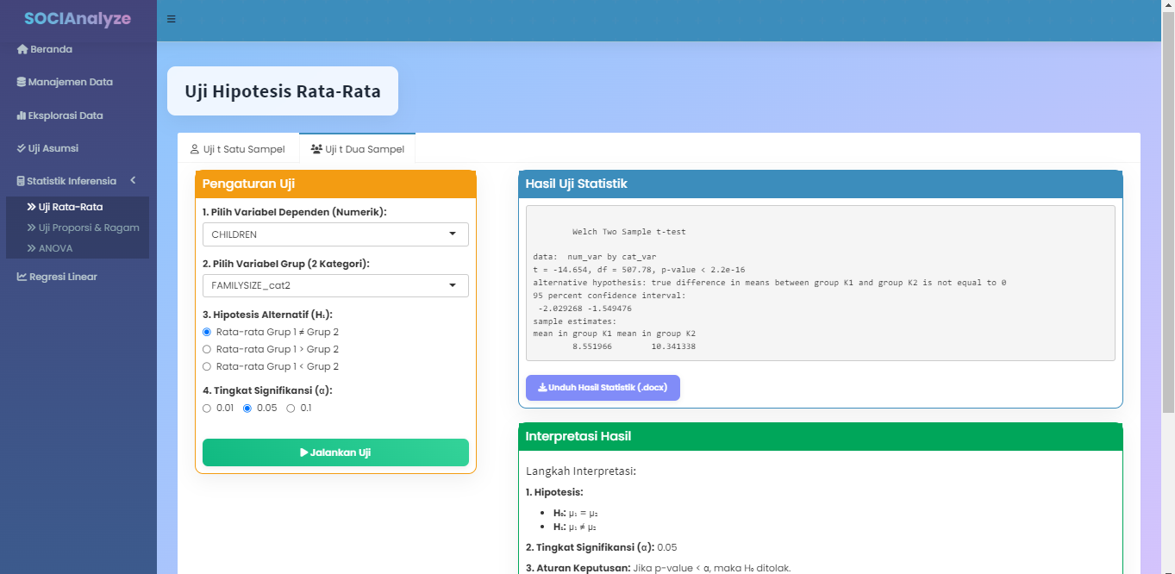

Di menu ini, pengguna bisa memilih variabel dependen dan variabel grup khusus 2 kategori, hipotesis alternatif, serta tingkat signifikansi yang diinginkan. Setelah dipilih, output yang dihasilkan berupa hasil uji, dan interpretasi hasil yang bisa diunduh.

1. Uji Ragam & Proporsi
2. Uji Ragam (1 Populasi & 2 Populasi)

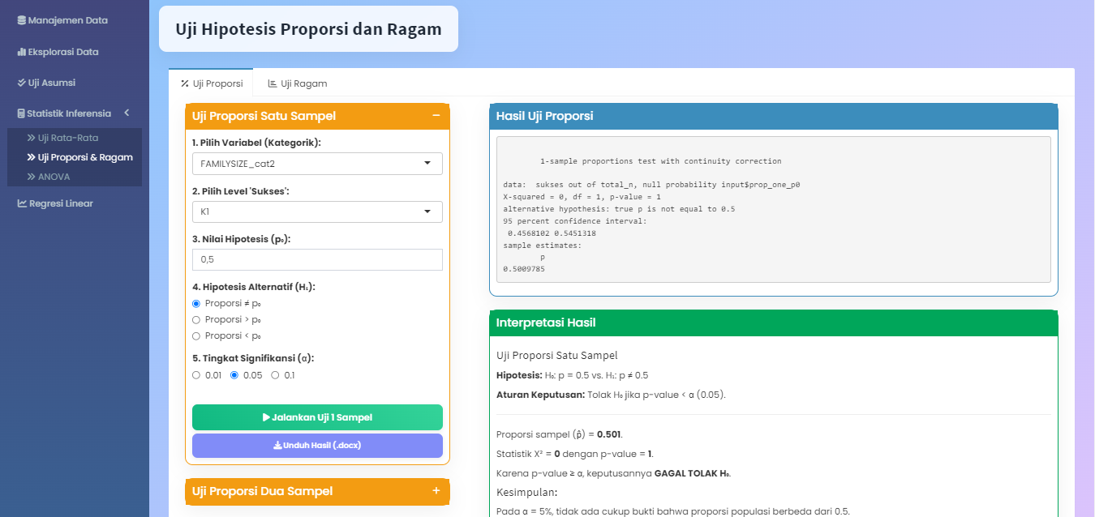

Di menu ini, pengguna bisa memilih variabel kategorik, level ‘Sukses’, nilai hipotesis, hipotesis alternatif, serta tingkat signifikansi yang diinginkan. Setelah dipilih, output yang dihasilkan berupa hasil uji, dan interpretasi hasil yang bisa diunduh.

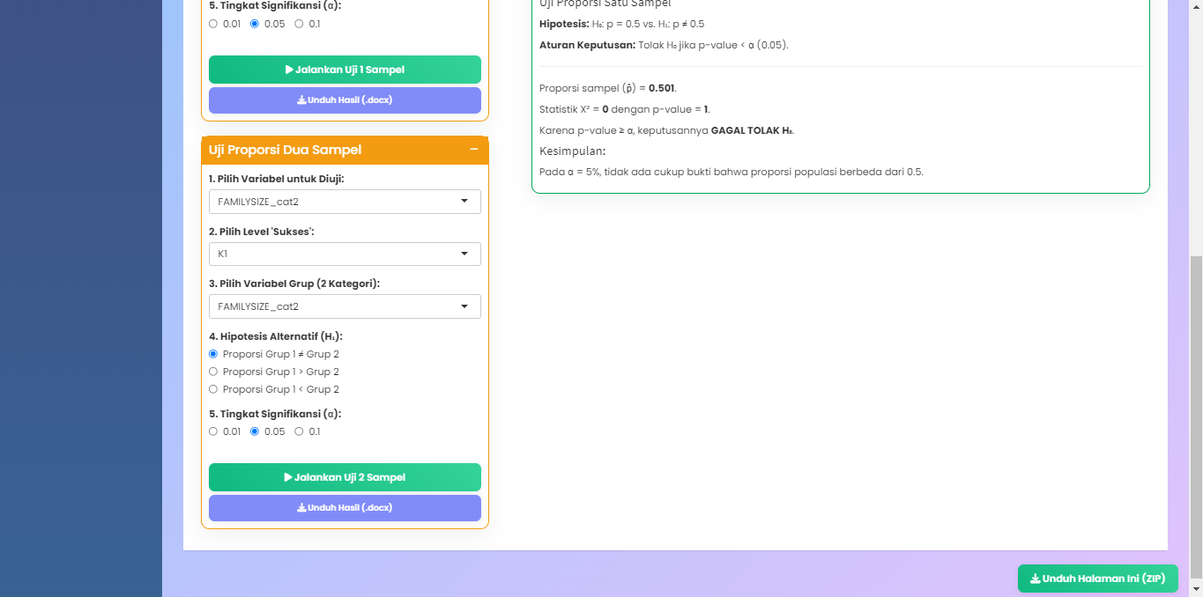

Di menu ini, pengguna bisa memilih variabel untuk diuji, variabel grup (2 kategorik), level ‘Sukses’, hipotesis alternatif, serta tingkat signifikansi yang diinginkan. Setelah dipilih, output yang dihasilkan berupa hasil uji, dan interpretasi hasil yang bisa diunduh.

1. Uji Proporsi (1 Populasi & 2 Populasi)

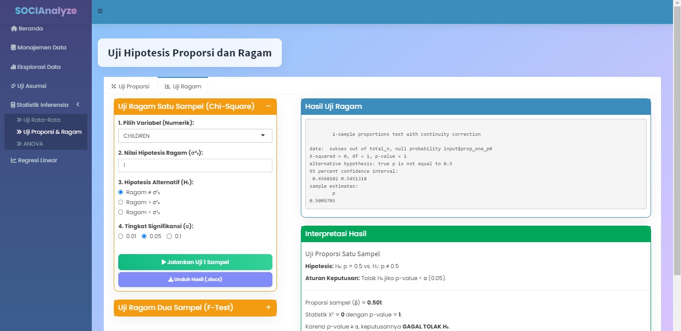

Di menu ini, pengguna bisa memilih variabel numerik, nilai hipotesis ragam, hipotesis alternatif, serta tingkat signifikansi yang diinginkan. Setelah dipilih, output yang dihasilkan berupa hasil uji, dan interpretasi hasil yang bisa diunduh.

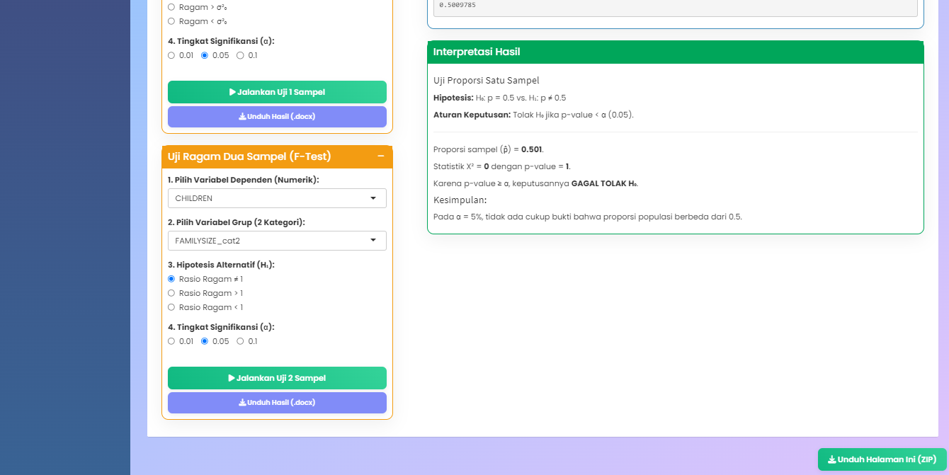

Di menu ini, pengguna bisa memilih variabel dependen (numerik), variabel grup 2 kategori, hipotesis alternatif, serta tingkat signifikansi yang diinginkan. Setelah dipilih, output yang dihasilkan berupa hasil uji, dan interpretasi hasil yang bisa diunduh.

1. ANOVA
2. Hasil Utama & Plot

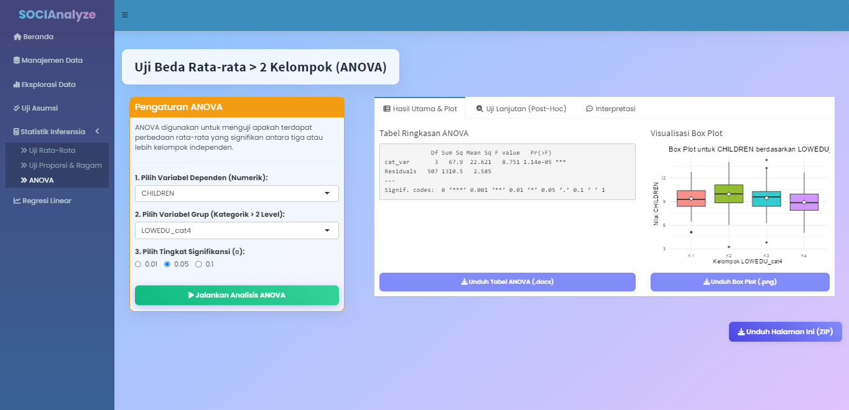

1. Uji Lanjutan (Post Hoc)

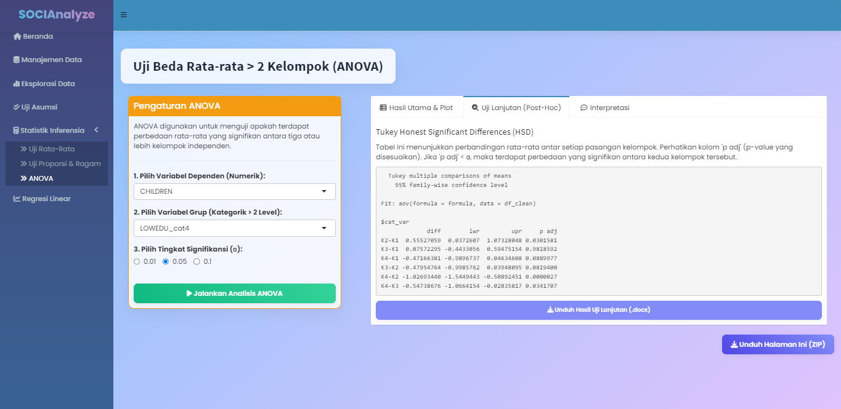

1. Interpretasi

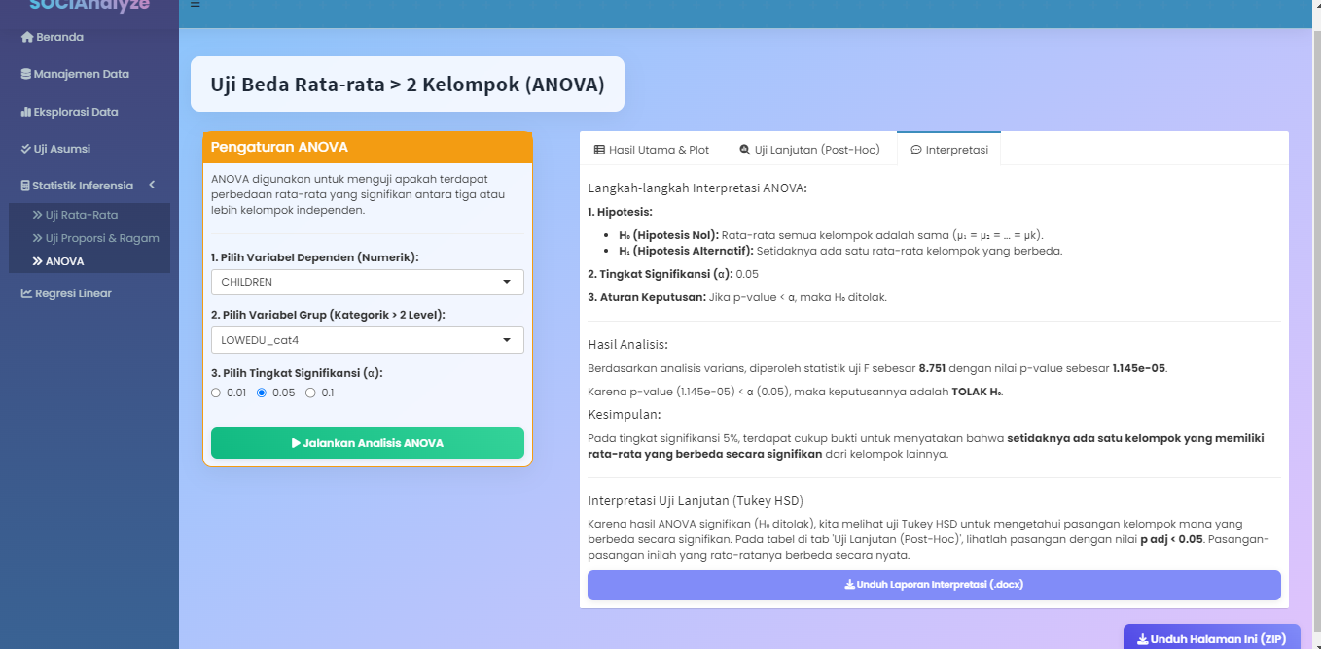

Di menu ini, pengguna bisa memilih variabel dependen (numerik), variabel grup kategorik > 2 level, serta tingkat signifikansi yang diinginkan. Setelah dipilih, output yang dihasilkan berupa hasil uji utama & plot, uji lanjutan (Post-Hoc), dan interpretasi hasil yang bisa diunduh.

1. Regresi Linier
2. Ringkasan Model

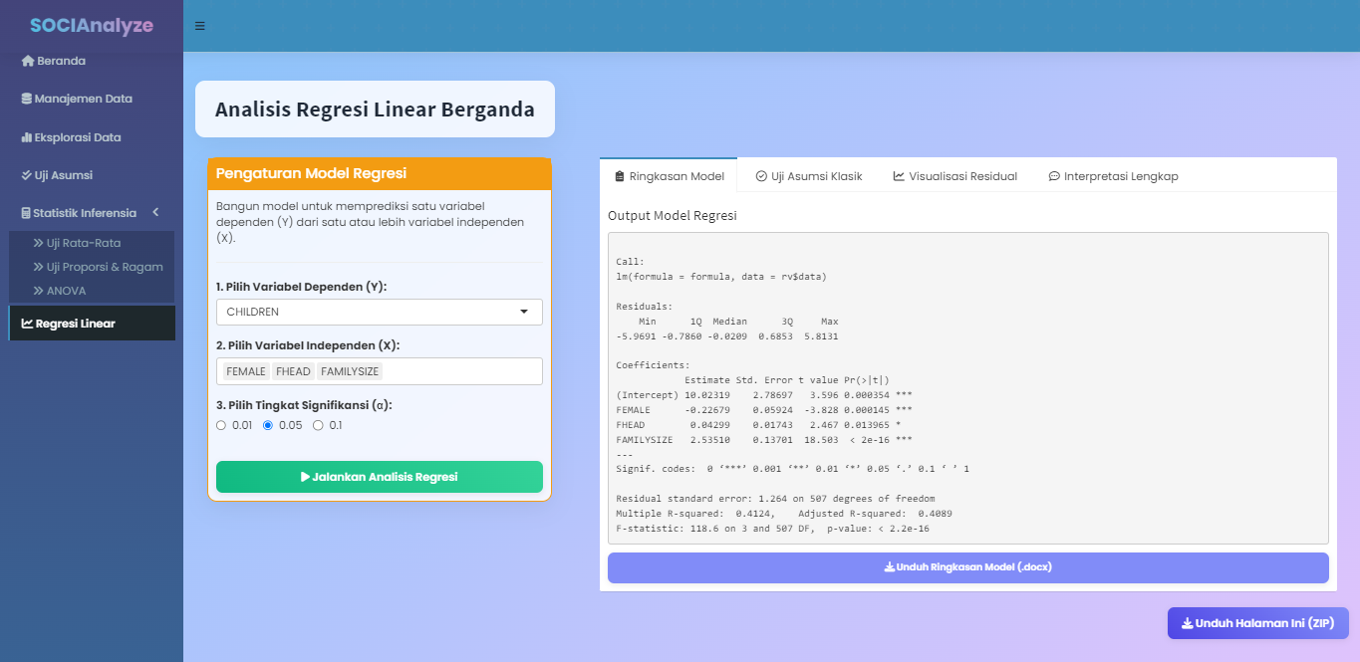

1. Uji Asumsi Klasik

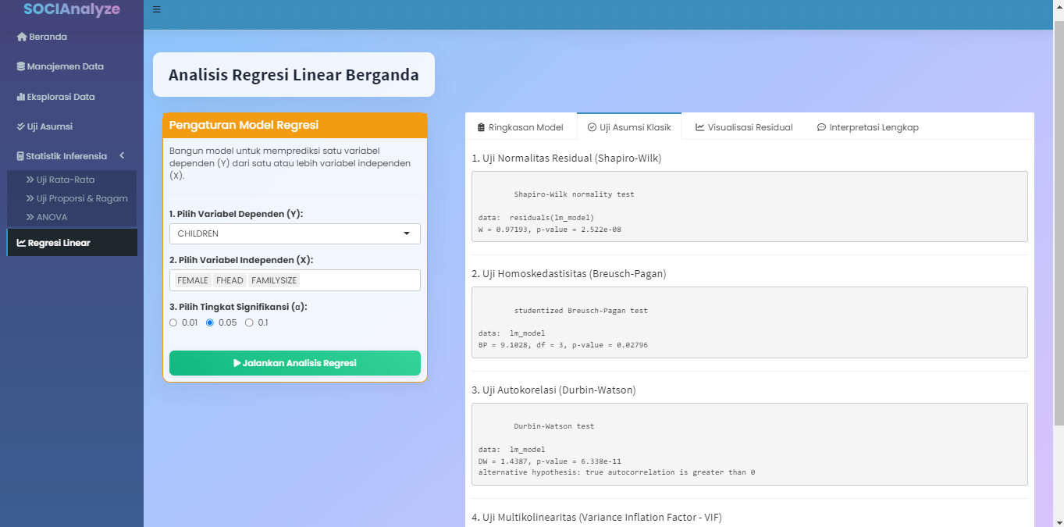

1. Visualisasi Residual

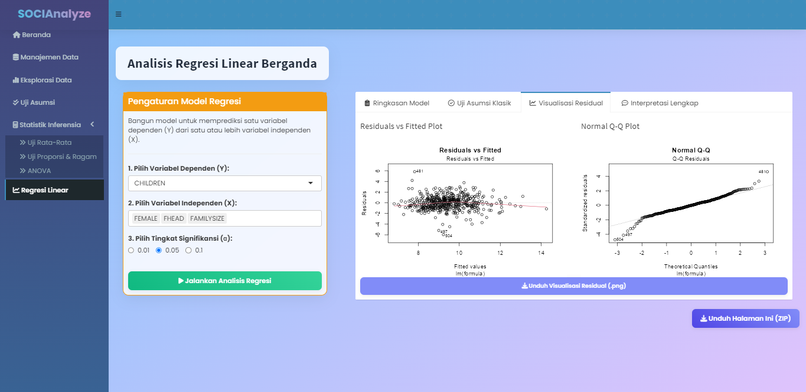

1. Interpretasi Lengkap

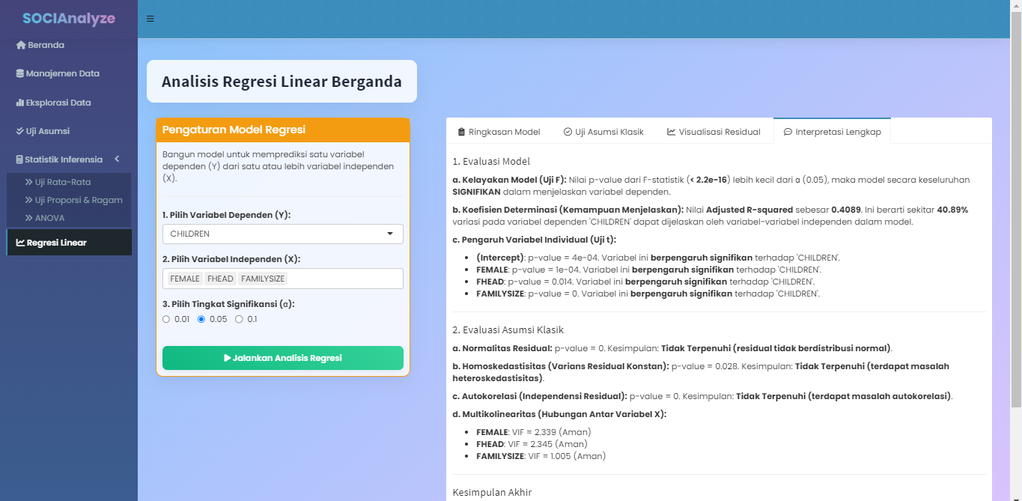

Di menu ini, pengguna bisa memilih variabel dependen (numerik), variabel independen yang bisa lebih dari satu, serta tingkat signifikansi yang diinginkan. Setelah dipilih, output yang dihasilkan berupa hasil ringkasan, uji asumsi klasik, visualisasi residual, dan interpretasi hasil yang bisa diunduh.

**BAB IV  
KESIMPULAN PENGEMBANGAN**

1. **Hasil Akhir Proyek**

Proyek pengembangan dashboard R Shiny **SOCIAnalyze: Analisis Kerentanan Sosial di Indonesia** telah berhasil diwujudkan sebagai alat analitik interaktif yang menyeluruh. Dashboard ini dirancang untuk memfasilitasi eksplorasi berbagai indikator sosial-ekonomi yang memengaruhi tingkat kerentanan sosial (SoVI) di wilayah Indonesia. Indikator yang dianalisis mencakup kemiskinan, tingkat buta huruf, akses listrik, status hunian, serta kepemimpinan keluarga perempuan.

Fitur-fitur utama dari SOCIAnalyze meliputi:

* **Antarmuka Pengguna yang Interaktif:** Menggunakan desain bs4Dash yang intuitif dan ramah pengguna, dashboard memungkinkan interaksi yang lancar bagi pengguna dari berbagai latar belakang untuk menjelajahi data secara bertahap.
* **Manajemen Data yang Adaptif:** Pengguna dapat melakukan diskretisasi otomatis pada variabel numerik hingga lima kategori dan menyaring data berdasarkan provinsi untuk mendukung analisis regional.
* **Eksplorasi Data yang Kaya:** Menyediakan statistik deskriptif, visualisasi grafik interaktif seperti histogram, boxplot, dan peta choropleth yang dinamis untuk mengenali pola spasial dan wilayah rentan. Seluruh grafik disertai interpretasi otomatis guna meningkatkan pemahaman data.
* **Uji Asumsi Statistik:** Dashboard menyediakan alat untuk menguji asumsi dasar analisis statistik seperti normalitas (melalui histogram, QQ Plot, dan uji Shapiro-Wilk) serta homogenitas (menggunakan Levene's Test).
* **Statistik Inferensia yang Lengkap:** Menyediakan berbagai uji statistik, termasuk uji beda rata-rata (untuk satu dan dua kelompok), uji proporsi dan variansi, serta ANOVA satu dan dua arah, dilengkapi dengan alternatif non-parametrik seperti uji Kruskal-Wallis.
* **Pemodelan Regresi Linear:** Menawarkan fitur analisis regresi linear berganda untuk mengevaluasi pengaruh berbagai faktor terhadap tingkat kerentanan sosial, lengkap dengan pengujian asumsi klasik dan interpretasi hasil.
* **Pembuatan Laporan Otomatis:** Hasil analisis dan visualisasi dapat diunduh dalam format DOCX maupun gambar (JPG/PNG), memudahkan dokumentasi dan penyebaran hasil.

Secara keseluruhan, SOCIAnalyze menjadi alat yang bermanfaat bagi peneliti, akademisi, maupun pembuat kebijakan dalam memahami dinamika kerentanan sosial antar wilayah, sehingga mendukung pengambilan keputusan berbasis data yang lebih tepat sasaran.

1. **Potensi Pengembangan Lanjutan**

Meskipun dashboard SOCIAnalyze telah menghadirkan berbagai fitur analitik yang kuat, masih terdapat ruang pengembangan yang berpotensi meningkatkan kapabilitas, fleksibilitas, dan relevansi dashboard ini ke depannya. Beberapa arah pengembangan yang direkomendasikan antara lain:

1. Integrasi Data Multi-Tahun dan Terbaru

Saat ini, dashboard masih menggunakan data SoVI dari tahun 2017. Menambahkan data dari tahun-tahun yang lebih baru serta fitur perbandingan antar tahun akan memungkinkan analisis tren perubahan kerentanan sosial secara temporal yang lebih dinamis.

1. Penambahan Indikator Sosial-Ekonomi Baru

Memperluas cakupan indikator dengan memasukkan variabel lain yang relevan seperti akses layanan kesehatan, kualitas sanitasi, atau partisipasi angkatan kerja dapat memberikan gambaran yang lebih menyeluruh terhadap kondisi sosial suatu wilayah.

1. Analisis Spasial yang Lebih Mendalam

Selain peta choropleth, penerapan metode analisis spasial tingkat lanjut seperti *Spatial Lag Model*, *Spatial Error Model*, atau *Geographically Weighted Regression (GWR)* akan meningkatkan pemahaman terhadap variasi spasial antar wilayah. Visualisasi autokorelasi spasial seperti *Moran’s I scatter plot* secara interaktif juga dapat menambah kedalaman analisis.

1. Fitur Simulasi dan Prediksi Skenario

Menyediakan fitur simulasi untuk mengevaluasi dampak perubahan suatu indikator (contoh: simulasi penurunan angka kemiskinan) terhadap indeks kerentanan dapat menjadi alat bantu strategis dalam perencanaan kebijakan berbasis data.

1. Peningkatan Penanganan Asumsi Model Regresi

Selain mengidentifikasi asumsi klasik yang tidak terpenuhi, dashboard dapat dilengkapi dengan mekanisme perbaikan otomatis seperti transformasi data (Box-Cox), penggunaan *robust standard errors*, atau saran pengelolaan outlier secara adaptif.

1. Validasi Model yang Lebih Kuat

Penambahan fitur validasi model seperti *k-fold cross validation* dan visualisasi diagnostik tambahan akan membantu meningkatkan keandalan hasil model regresi yang dibangun.

1. Peningkatan Interaktivitas Laporan

Selain menyajikan hasil dalam format dokumen atau gambar, laporan dapat dibuat lebih interaktif—misalnya, laporan Word atau HTML yang memungkinkan pengguna memperbesar grafik atau menavigasi ke bagian tertentu secara dinamis.

1. Dukungan Bahasa Ganda

Untuk memperluas jangkauan pengguna, terutama dari komunitas global, penambahan opsi bahasa (seperti Bahasa Inggris) akan menjadikan SOCIAnalyze lebih inklusif dan dapat diakses oleh audiens lintas negara.

Dengan pengembangan lanjutan ini, SOCIAnalyze berpotensi menjadi platform analisis kerentanan sosial yang lebih mendalam, adaptif, dan mendukung pengambilan kebijakan yang berbasis pada data spasial dan temporal yang komprehensif.

**DAFTAR PUSTAKA**

Hida, A., Sukmono, A. B., & Firdaus, F. R. (2019). *Model Geographically Weighted Regression untuk Menganalisis Faktor-Faktor yang Mempengaruhi Kerentanan Sosial di Kota Semarang*. Jurnal Gaussian, 8(4), 785–794. https://doi.org/10.14710/gaussian.v8i4.785-794

Jaya, H. R., & Andriyana, A. (2020). *Analisis Regresi Spasial pada Indeks Pembangunan Manusia (IPM) di Provinsi Sumatera Utara*. Jurnal Statistika, 10(1), 23–32. https://doi.org/10.24198/jst.v10i1.23943

Badan Pusat Statistik. (2018). *Statistik Kesejahteraan Rakyat Indonesia 2017*. Jakarta: BPS RI. https://www.bps.go.id/publication